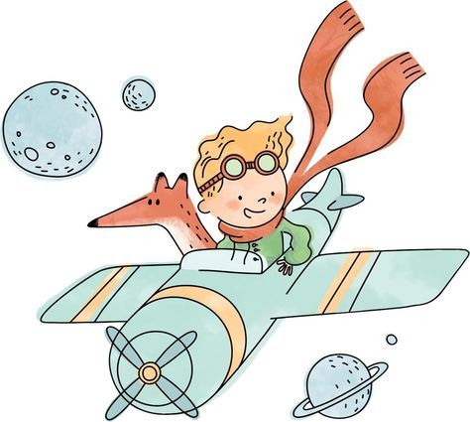

**ZÁPIS**

**DO 1.ROČNÍKA**

**SLÁVNOSTNÝ**

**19.04.2023**

streda

**(14:00 – 17:00 h)**

**INDIVIDUÁLNY**

**20.04.2023**

štvrtok

**(08:00 – 12:00 h)**

**ELEKTRONICKÝ**

**Od** **01.04.** **do**

**30.04.2023.**

**Ak nemáte možnosť prihlásiť sa, zavolajte na** **037/6426056.**

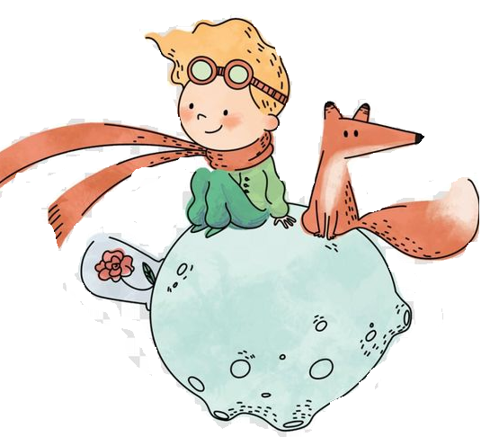

**Zápisu sa zúčastnia deti narodené od 01.09.2016 do 31.08.2017 a rodičia detí, ktoré mali v šk. roku 2022/2023 odklad povinnej školskej dochádzky.**

**Podmienka účasti na osobnom zápise (slávnostnom alebo individuálnom):**

* **vopred vyplnená elektronická prihláška (aj**

**vytlačená),**

* **obaja rodičia s dieťaťom,**
* **rodný list dieťaťa,**
* **občiansky preukaz rodičov (zákonných zástupcov),**
* **posudok odborného zariadenia (ak má dieťa nejaké**

**obmedzenie).**

**V prípade záujmu môže rodič zaplatiť za školské pomôcky cca 15 €.**

**O prijatí do základnej školy rozhodne riaditeľka školy do 15. 06. 2023.**

**Viac informácií na: www.pribinka.edupage.org**